А.С. ПУШКИН
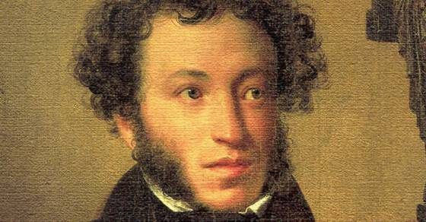
http://bibliomaniya.blogspot.ru/2013/08/100-2.html 100 заголовков к мероприятиям, посвященным А.С.Пушкину
СЦЕНАРИИ
http://vstretim-prazdnik.com/kak-provesti-detskoe-meropriyatie-na-den-russkogo-yazyika.html Сценарий мероприятия для детей на Пушкинский день
http://bibliokompas.blogspot.ru/2013/06/blog-post_1954.html «Тебя, как первую любовь,
России сердце не забудет…»(отчет о мероприятиях в библиотеке)
http://novichokprosto-biblioblog.blogspot.ru/2015/06/blog-post_20.html «России первая любовь…»: Александр Сергеевич Пушкин (в помощь библиотекарю)
http://nsportal.ru/nachalnaya-shkola/vospitatelnaya-rabota/2016/07/16/pushkinskiy-den-rossii Методическая разработка на тему: «Пушкинский день России»
http://nsportal.ru/nachalnaya-shkola/chtenie/2016/11/07/tehnologicheskaya-karta-uroka-literaturnogo-chteniya-v-4-klasse Технологическая карта урока литературного чтения в 4 классе "Я В ГОСТИ К ПУШКИНУ СПЕШУ". А.С. Пушкин. «Сказка о мёртвой царевне и семи богатырях». Особенности литературной сказки.
http://nsportal.ru/nachalnaya-shkola/vospitatelnaya-rabota/2015/08/22/stsenariy-prazdnika-posvyashchennyy Сценарий праздника, посвященный инсценировкам по сказкам А.С. Пушкина " Мой Пушкин".
http://nsportal.ru/nachalnaya-shkola/vospitatelnaya-rabota/2014/08/12/polozhenie-ob-otkrytom-shkolnom-konkurse-chtetsov ПОЛОЖЕНИЕ Об открытом школьном конкурсе чтецов, посвященный Дню памяти Александра Сергеевича Пушкина «Ах! Пушкин!»
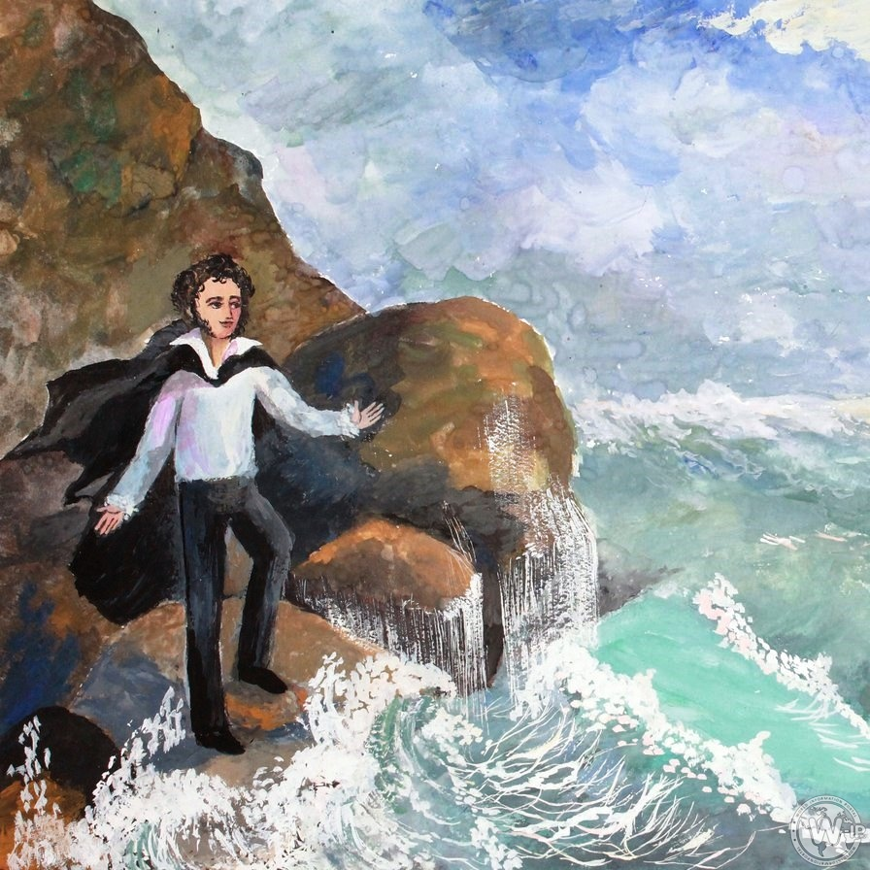 http://nsportal.ru/nachalnaya-shkola/chtenie/2013/04/02/krossvord-po-skazkam-as-pushkina-v-ramkakh-nedeli-pamyati-as Кроссворд по сказкам А.С. Пушкина в рамках Недели памяти А.С. Пушкина.
http://nsportal.ru/nachalnaya-shkola/chtenie/2015/06/14/predmetnaya-nedelya-literaturnyy-turnir-po-skazkam-a-s-pushkina Предметная неделя . Литературный турнир по сказкам А.С. Пушкина. 3 "А" класс. 2014-2015 уч.год
http://festival.1september.ru/articles/638121/ Сценарий конкурсной программы для детей младшего школьного возраста "Что за прелесть эти сказки"
http://festival.1september.ru/articles/656178/ Великий сказочник Александр Сергеевич Пушкин
http://festival.1september.ru/articles/588698/ "Мой Пушкин". Прекрасный мир сказок А.С. Пушкина
http://festival.1september.ru/articles/614250/ Урок литературы в 9-м классе по теме "А.С. Пушкин – наше все!"
http://festival.1september.ru/articles/649668/ А.С. Пушкин: детство и лицейский период
http://festival.1september.ru/articles/419720/ Литературный бал "Мой Пушкин"
http://festival.1september.ru/articles/570677/ Пушкинский библиотечный урок-беседа на тему "Чтение – вот лучшее учение"
http://festival.1september.ru/articles/531879/ "Пушкин и его время" (литературная игра для старшеклассников)

http://festival.1september.ru/articles/640324/ Тема урока "Пушкин и музыка"
http://festival.1september.ru/articles/644447/ Литературная гостиная «Пушкинские дороги». Сценарий праздника, посвященного памяти А.С. Пушкина
http://festival.1september.ru/articles/572608/ Урок-презентация "Родословная А.С. Пушкина"
http://festival.1september.ru/articles/314139/ Литературная игра "Умники и умницы" (по биографии и творчеству А.С. Пушкина) для учащихся 9-х классов
http://scenarii-prazdnika.ru/scenarij-den-a-s-pushkina-v-biblioteke/ День Пушкина в библиотеке
http://prazdnik-portal.ru/pushkinskij-den-v-rossii/ Пушкинский день в России

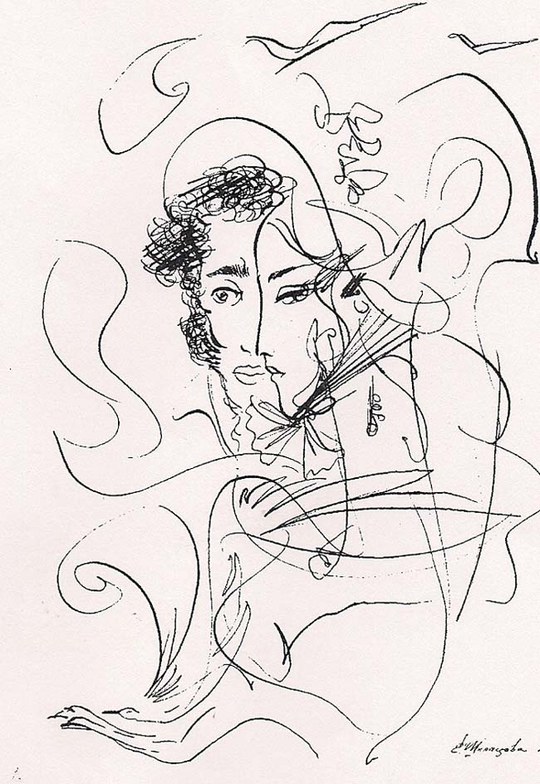

ИГРЫ
- Презентация "Викторина по сказкам А.С.Пушкина"
- Электронная игра для детей "По следам сказок А.С.Пушкина"
https://infourok.ru/literaturnaya_igra_po_tvorchestvu_pushkina-123524.htm Литературная игра по творчеству Пушкина
http://ppt4web.ru/literatura/literaturnaja-igra-po-tvorchestvu-a-s-pushkina.html Литературная игра по творчеству Пушкина
http://nsportal.ru/shkola/literatura/library/2014/08/27/igra-tvorchestvo-as-pushkina Игра «Творчество А.С. Пушкина»
http://www.myshared.ru/slide/313982/ «Своя игра» по творчеству Пушкина
https://videouroki.net/razrabotki/literaturnaya-viktorina-po-tvorchestvu-as-pushkina-schastlivyy-sluchay.html Литературная викторина по творчеству А.С. Пушкина «Счастливый случай»
http://pedsovet.su/pushkin/games Презентации-викторины о А.С. Пушкине (много)
ВИДЕО
https://www.youtube.com/watch?v=saUIBgGJoJ0 Краткая биография А С Пушкина
https://www.youtube.com/watch?v=Mm4uS0rSEWU 10 неожиданных фактов о Пушкине
https://www.youtube.com/watch?v=t5rdxIe_U3o "А душу твою люблю я еще более твоего лица»,
https://www.youtube.com/watch?v=W0tY8sSllY4 Пушкин. история, жизнь, поэзия
https://www.youtube.com/watch?v=nNuPwtx7cfc Живой А.С. Пушкин. Выпуск 1
https://www.youtube.com/watch?v=1M7ZxNoMcrA Живой А.С. Пушкин. Выпуск 2
https://www.youtube.com/watch?v=1M7ZxNoMcrA Живой А.С. Пушкин. Выпуск 3
https://www.youtube.com/watch?v=B0N1jbiNDL0 Живой А.С. Пушкин. Выпуск 4
https://www.youtube.com/watch?v=24rCHT9T1iw Живой А.С. Пушкин. Выпуск 5
https://www.youtube.com/watch?v=no-7i_dQRlE Лекция "Пушкин как наш Христос", лектор Дмитрий Быков
